第一次作业

目的：

1.熟悉Linux引导安装过程；

2.Linux系统正确联通网络；

3.正确mount 光盘、U盘；

4.熟悉Linux命令行操作。

请大家截图或拍照（数量至少5张）安装完成的Linux，

·一张Linux系统名称设定为自己姓名的拼音缩写，不限虚拟机和Linux版本，

·至少一张uname -a截图，

·至少一张带标识的nslookup cn.bing.com命令截图，在nslookup截图发挥创意增加属于自己标识的内容（比如学号、姓名、花、鸟、鱼、虫、签名等等），

·共两张：mount 光盘、U盘至少各一张，

按顺序保存在Word中，基础分90分，没有标识扣10分。直接上传到对分易平台，不可抄袭，抄袭的均为0分。

# 1、作业遇到的问题（10分），解决过程（10分），心得体会（10分）。禁止抄袭。

## 问题与解决

·未解决的问题：在系统未连接光盘前，使用lsblk命令，会发现貌似已经连上了一个光盘文件。这个初始的sr0到底是什么？为什么它的大小是1024M？为什么lsblk要显示它？

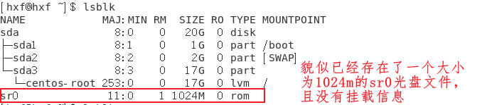

·VMware版本的确定：一开始随便选择了15.1版本，安装途中出现了主机蓝屏现象。

win11要安装15.2以上版本的vmare，否则可能会蓝屏或者安装虚拟机时卡死。

·VMware在新建虚拟机时自定义的各个设置的含义以及设置的原因。参考1.1。

·VMware提示

参考：[VMware虚拟机提示在该系统上全局禁用了虚拟机打印功能](https://blog.csdn.net/ABCAA1024/article/details/108473414)

·centos的安装过程中选项的含义与可操作的部分。参考1.3。

·不是很明白各个系统间的关系。

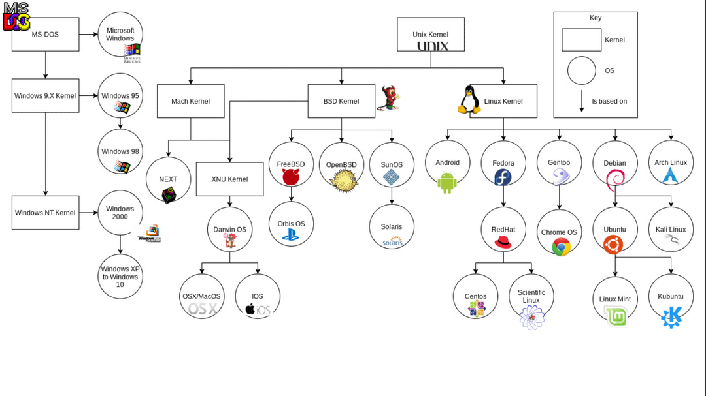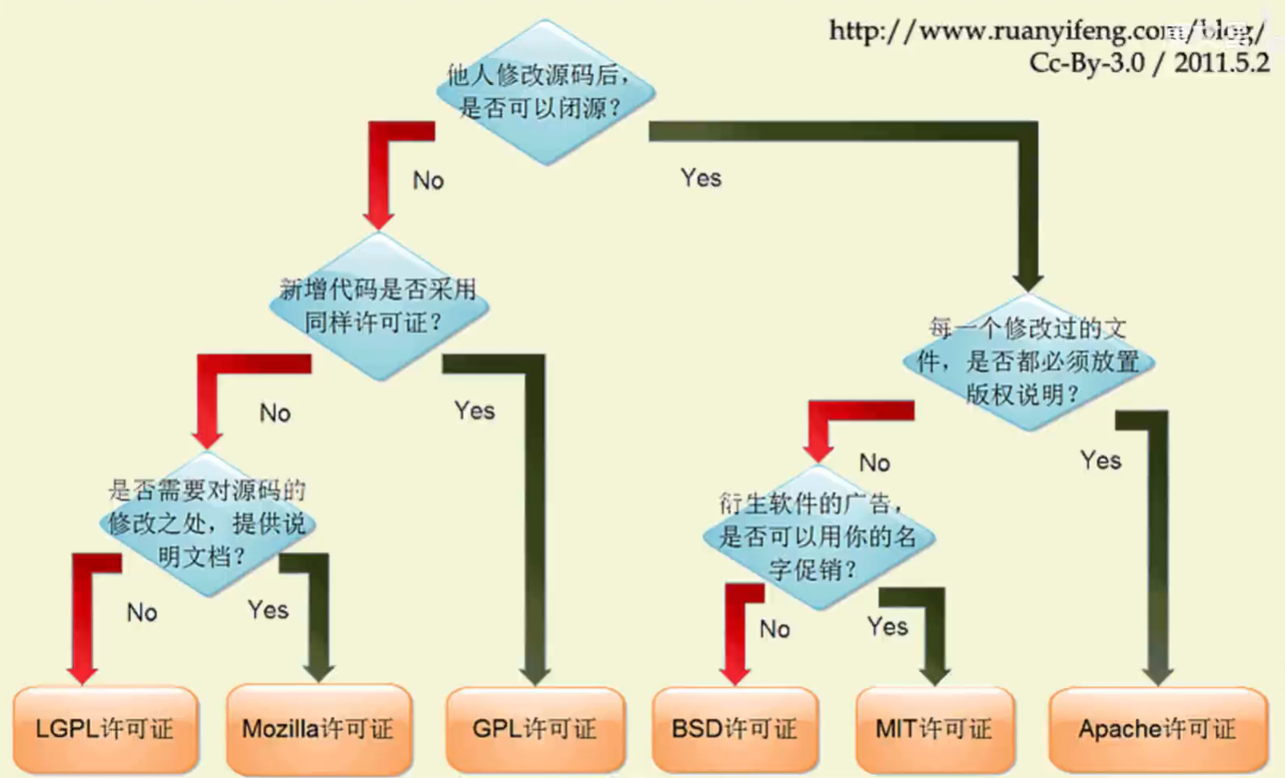

## 心得体会

Centos7.6在安装过程中所提供的可自定义选项多，而且明确易懂。在简单了解centos的分区功能卡下的各个概念后，学生自主进行了自定义分区操作，希望能提高系统对硬盘的利用率。

关于对挂载的理解。实际上就是文件系统和某个硬盘分区之间的一种连接关系，如果他们关联上了，我们就认为挂载了，如果他们取消了这个关联，就是卸载了。

## 1.1 vmware16安装

下载地址：[VMware Workstation Pro(VM虚拟机) v16.2.5 官方版+激活密钥](https://www.ghxi.com/vmware15.html)

管理员身份运行安装程序，注意win11要安装15.2以上版本的vmare，否则会蓝屏或者安装虚拟机时卡死。

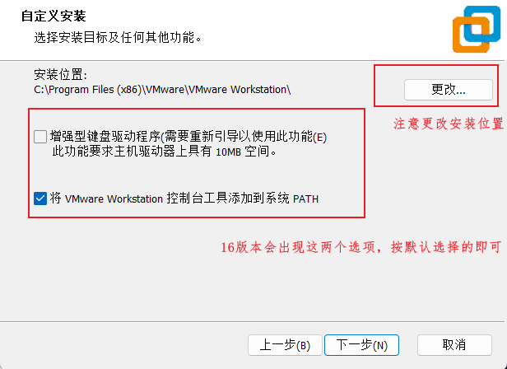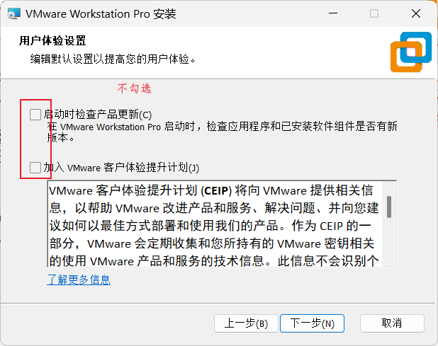

输入许可证：ZF3R0-FHED2-M80TY-8QYGC-NPKYF。

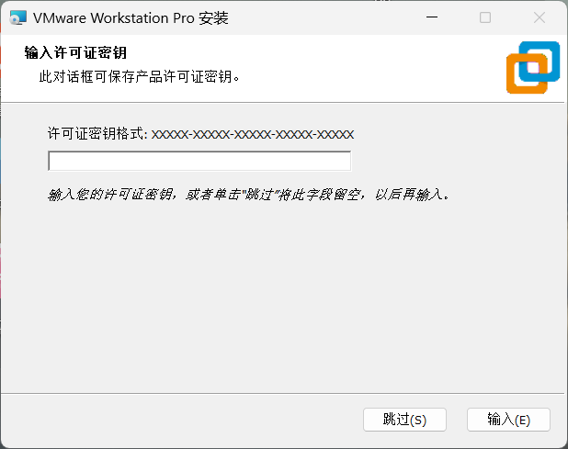

## 1.2在vm中“新建合适配置的虚拟机”

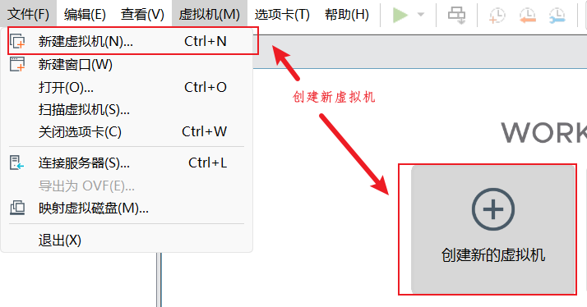

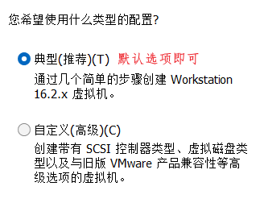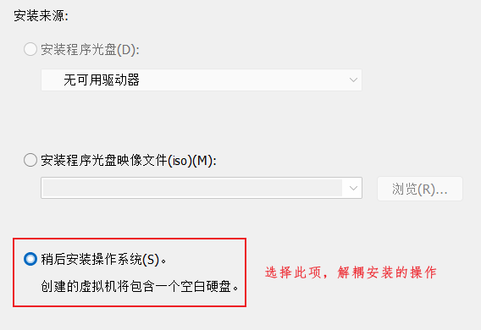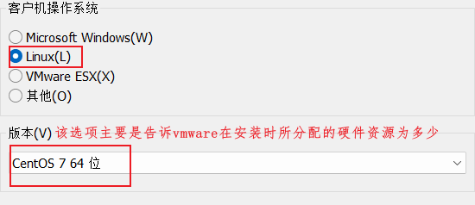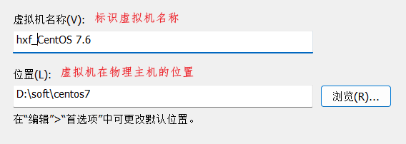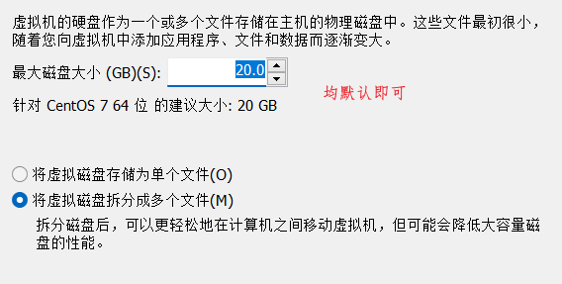

若选择了以centos7来安装，默认给的硬件分配的内存是1g，我们要到自定义的选项中改为2g。

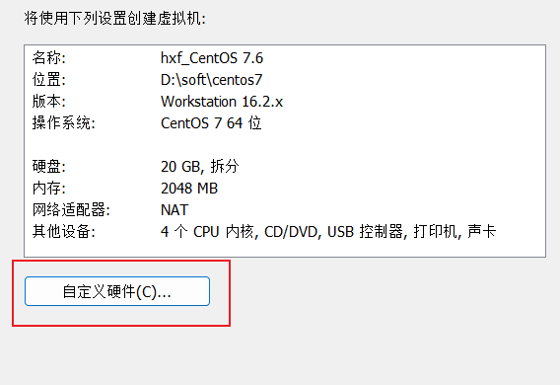

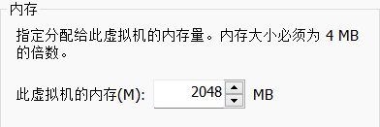

调整处理器配置如图。

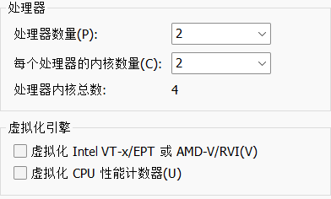

网络适配器如图。

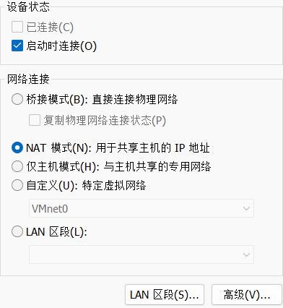

[*CPU的核心数和线程数傻傻分不清，一文科普，清晰明了\_cpu线程-CSDN博客*](https://blog.csdn.net/kk1kk2kk3kk4/article/details/131625346)

*在任务管理器的性能页的cpu选项卡内的底部，会有物理主机的内核、线程（逻辑处理器）以及虚拟化是否开启的信息。*

*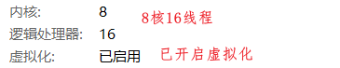*

*设置网络选择的三种模式：桥接、nat、主机，一般选择nat*

*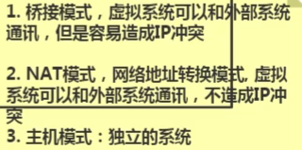*

设置好后返回向导，点击完成。

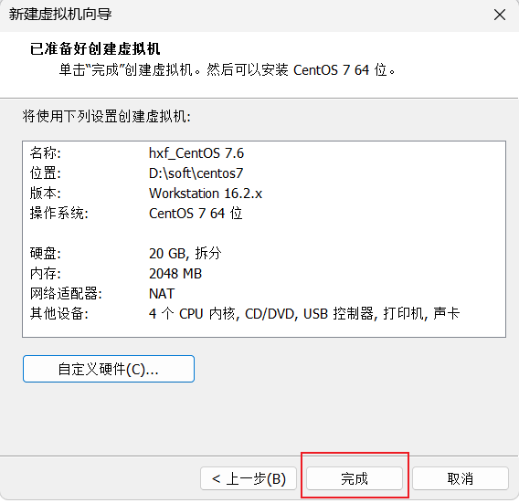

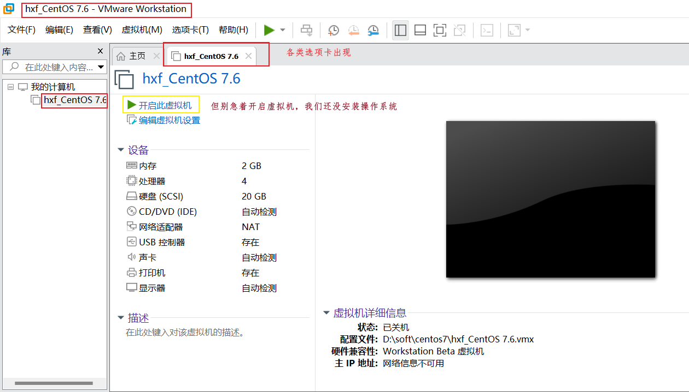

创建好虚拟机后，去检查物理机的网络设备是否有显示虚拟机设备。

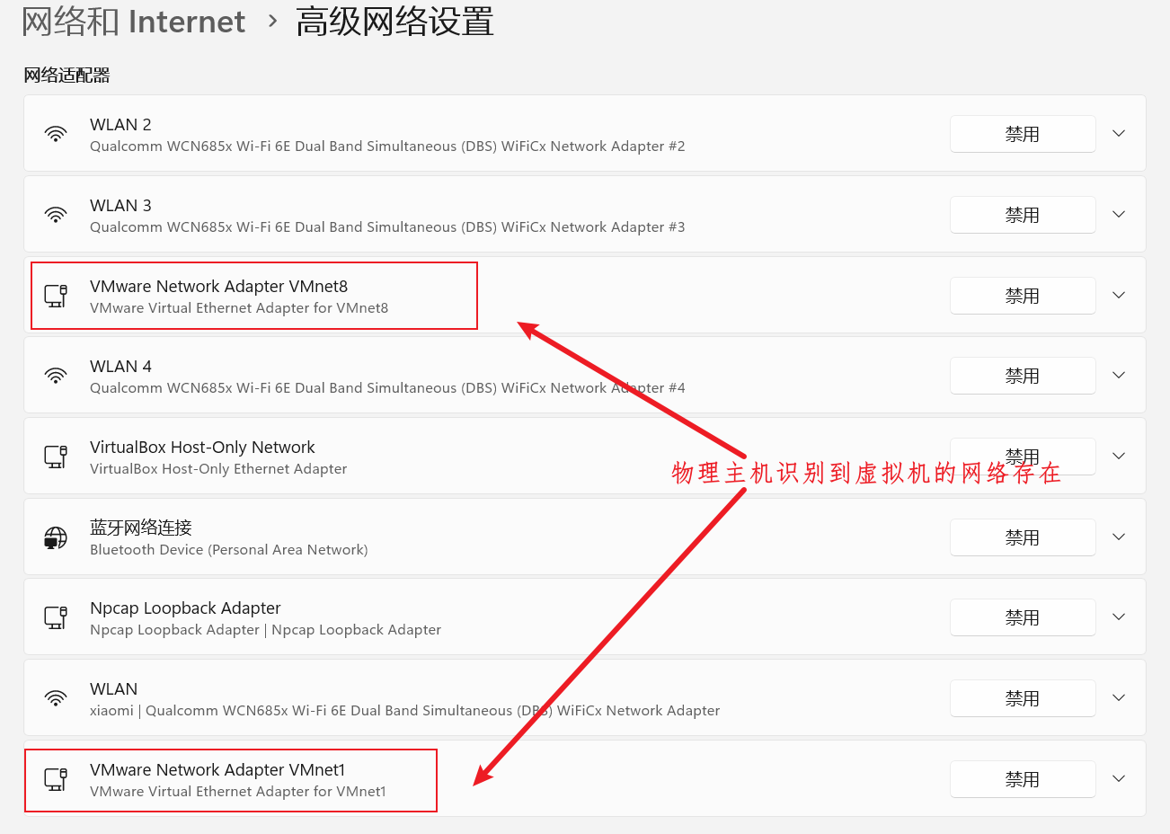

## 1.3 centos7.6下载与在虚拟机安装

①下载安装文件。下载地址：[centos-vault-centos-7.6.1810-isos-x86\_64](https://mirrors.aliyun.com/centos-vault/centos/7.6.1810/isos/x86_64/)

注意，centos已于24年[6月30日停止维护。但网络上已有的大多数教程仍以centos为对象进行教学，故安装centos7.6。](https://www.bilibili.com/video/BV1Cs421T7fN/?spm_id_from=..search-card.all.click" \t "_blank)

②下载完后，进入CD/DVD选项卡，关联主机下载好的操作系统安装文件。注意一定要点击“确定”，以应用设置。否则在下一步开机时会一直黑屏。

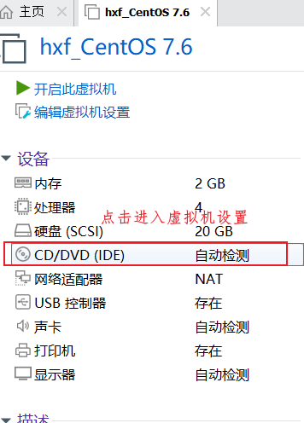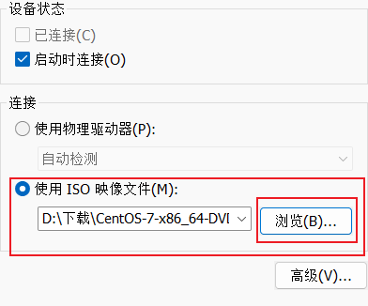

③开启虚拟机，执行关联的安装文件，进入安装引导界面。进行安装的自定义化：软件选择、分区（boot、swap、根分区）。

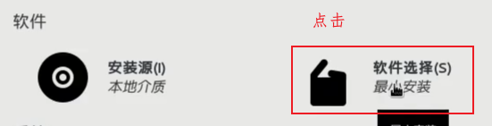

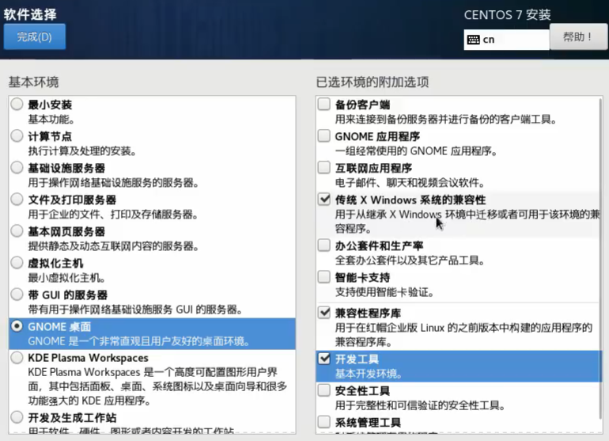

分区。

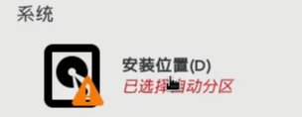

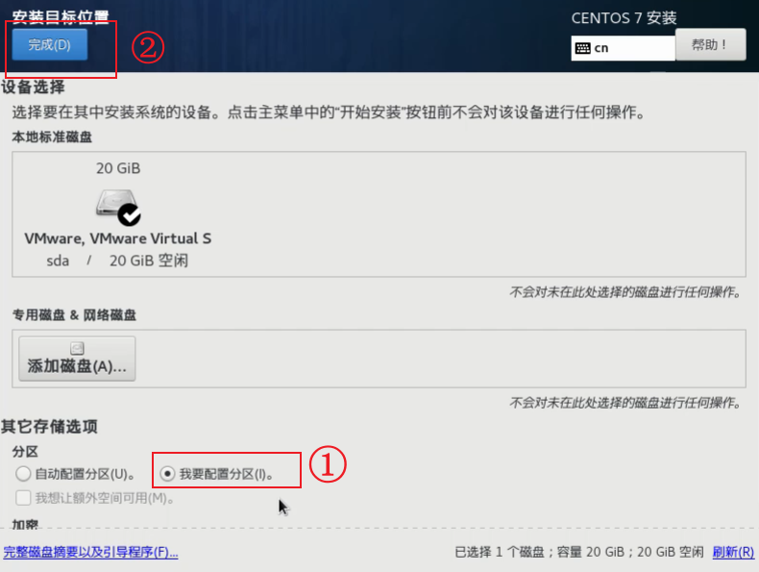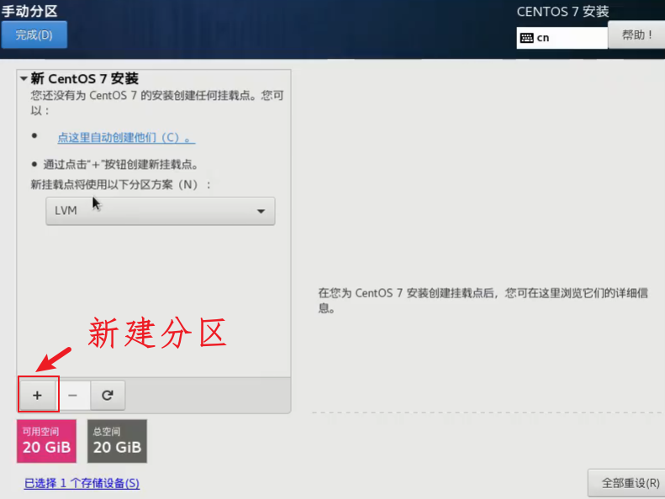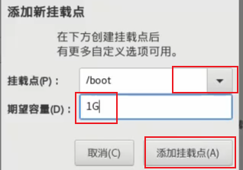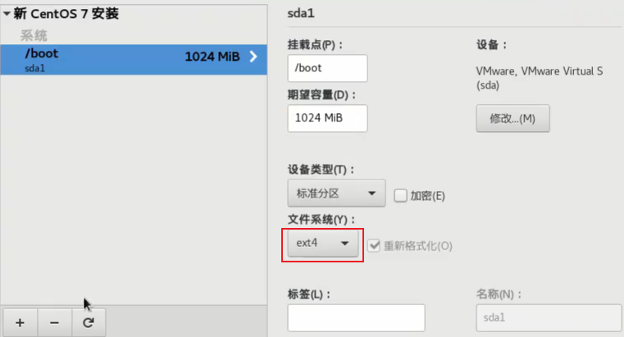

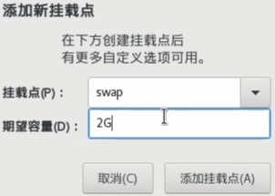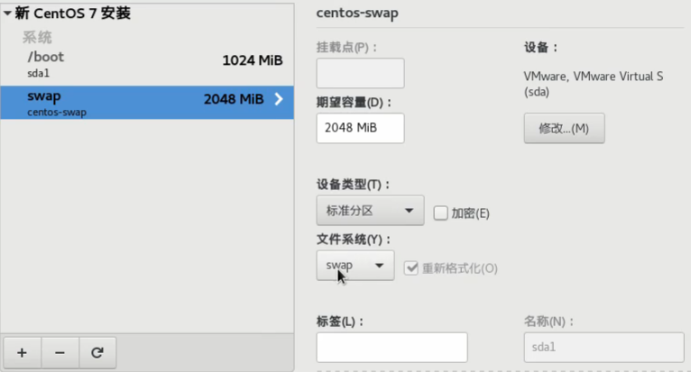

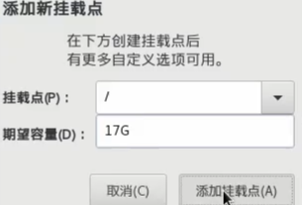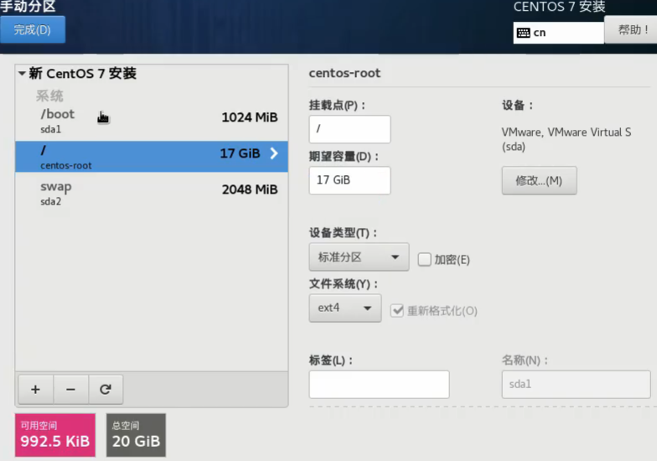

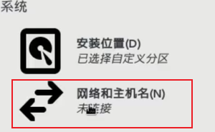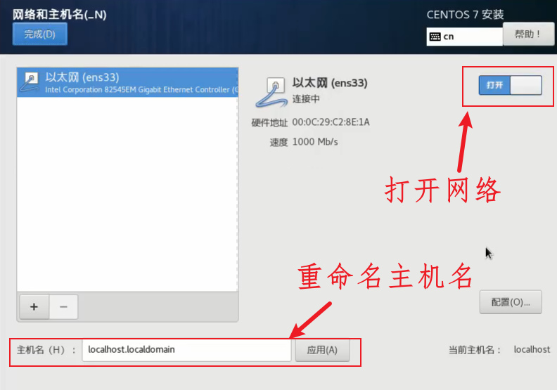

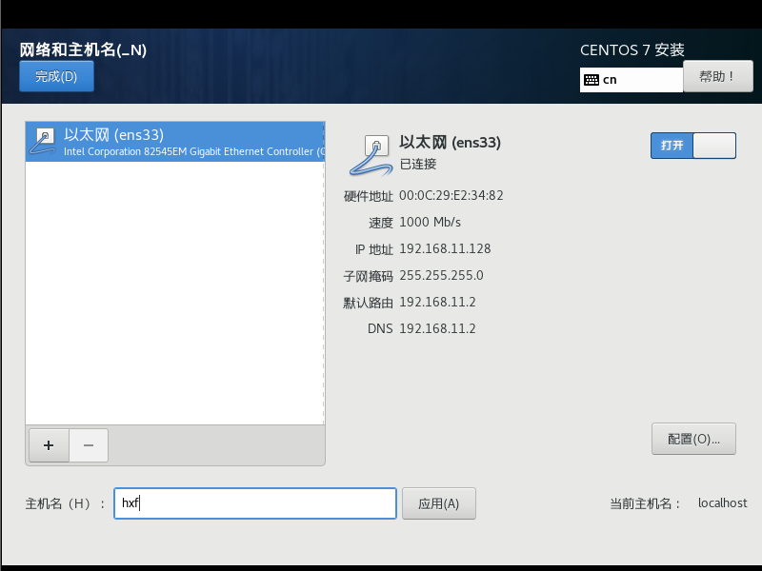

④设置root密码与用户信息。Root密码设置为hxfroot，用户名为hxf，密码为 hxf

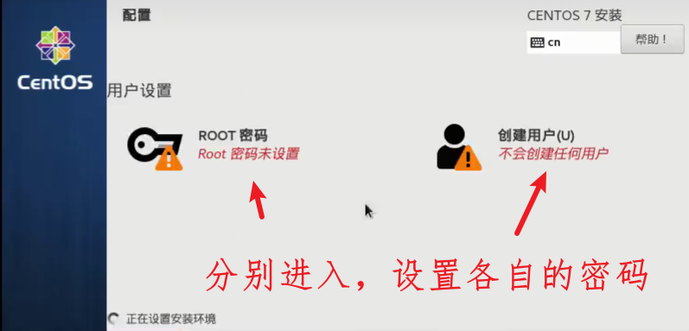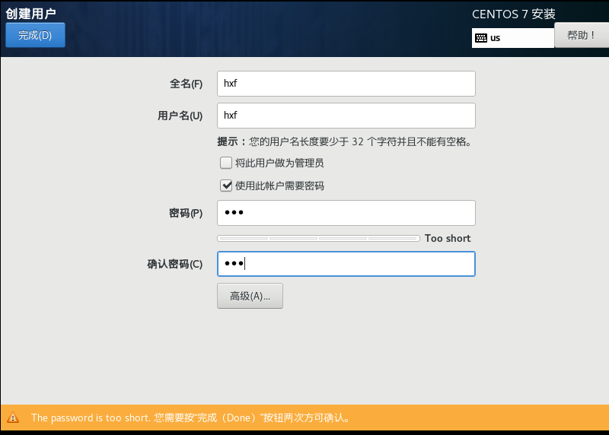

同意许可证。

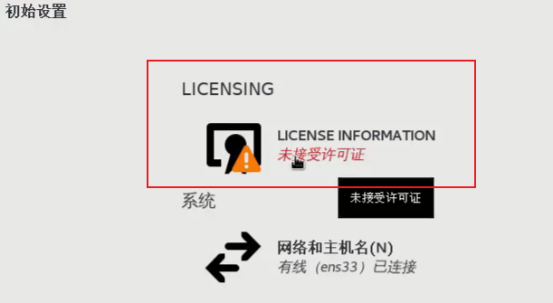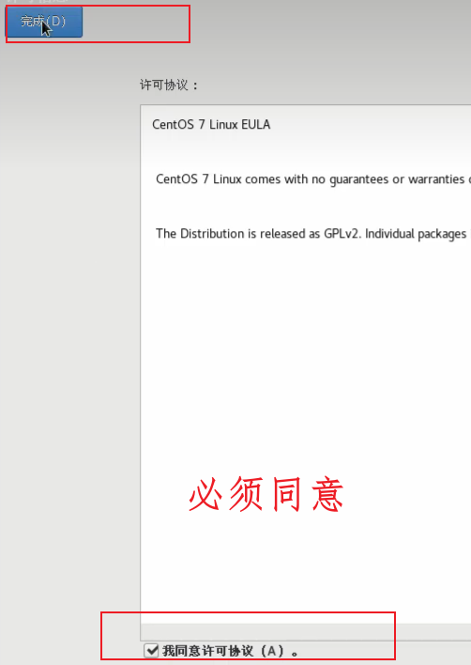

⑤选择hxf用户进行登录,密码为hxf。之后就是杂七杂八的引导界面。

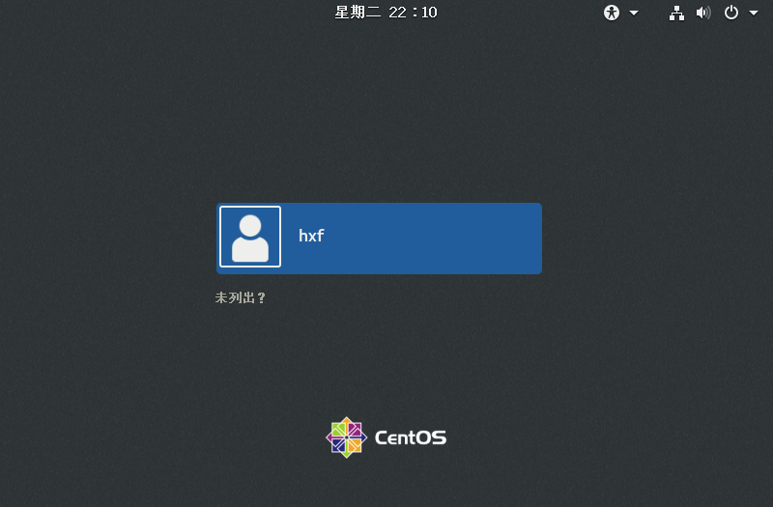

⑥进入centos。测试网络，进入浏览器访问baidu.com。

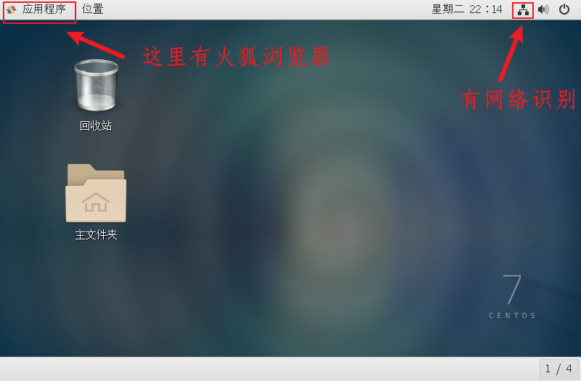

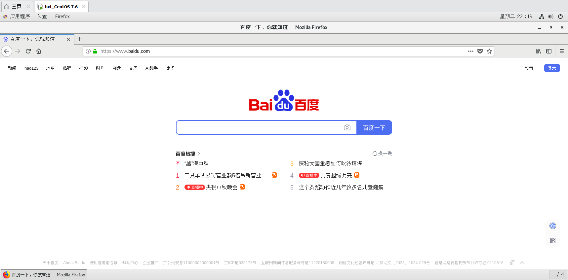

## 1.4 安装vmtools

[在VM虚拟机中 CentOS7安装VMware Tools（超级详解）](https://blog.csdn.net/qq_39350172/article/details/110130740)

# 2、作业截图

## 2.1 Linux系统名称设定为自己姓名的拼音缩写截图

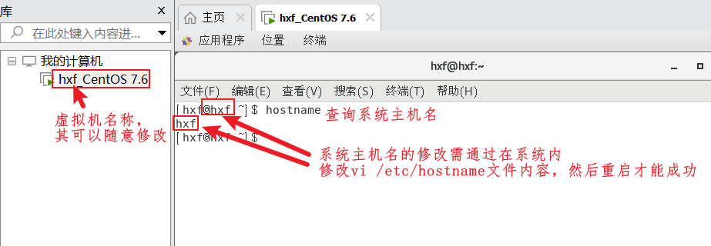

## 2.2 uname -a截图

"uname -a" 的英文全称是 "Unix Name - All"。其中，"uname" 是 "Unix Name" 的缩写，用于获取系统信息，而 "-a" 则代表 "all"，表示显示全部的系统信息。运行该命令显示全部的信息，包括内核名称、主机名、内核版本、操作系统版本与时间、处理器类型和硬件架构等。"GNU/Linux" 表示使用 GNU 工具链。

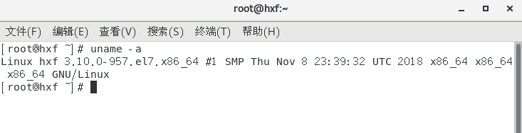

### 语法

uname [-amnrsv][--help][--version]

**参数说明**：

* -a 或--all 　显示全部的信息，包括内核名称、主机名、操作系统版本、处理器类型和硬件架构等。
* -m 或--machine 　显示处理器类型。
* -n 或--nodename 　显示主机名。
* -r 或--release 　显示内核版本号。
* -s 或--sysname 　显示操作系统名称。
* -v 　显示操作系统的版本。
* --help 　显示帮助。
* --version 　显示版本信息。
* -p 显示处理器类型（与 -m 选项相同）。

## 2.3带标识的nslookup cn.bing.com命令截图

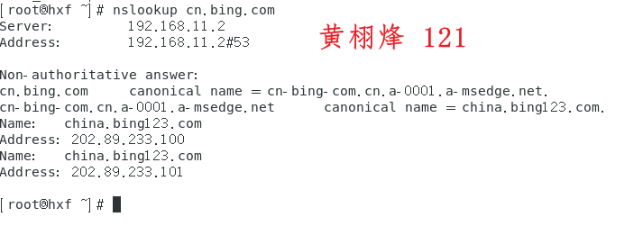

* nslookup domain [dns-server]命令Name Server Lookup，用于**查询DNS的记录，查看域名解析是否正常，在网络故障的时候用来诊断网络问题。**
* 如果没指定dns-sever，用操作系统默认的dns服务器（[Ubuntu](https://so.csdn.net/so/search?q=Ubuntu&spm=1001.2101.3001.7020)下的本地DNS服务器默认为127.0.0.53），端口号默认为53。下面是一个例子：
* 附上：[关于DNS服务器127.0.0.53的理解-CSDN博客](https://blog.csdn.net/tcliuwenwen/article/details/108267745)

[root@localhost ~]# nslookup baidu.com

Server: 10.30.7.177

Address: 10.30.7.177#53

Non-authoritative answer:

Name: baidu.com

Address: 123.125.114.144

Name: baidu.com

Address: 111.13.101.208

Name: baidu.com

Address: 180.149.132.47

Name: baidu.com

Address: 220.181.57.217

## 2.4 mount操作相关指令和知识

### 相关指令

* "ls" 的英文全称是 "**list flies**"，意思是列出目录中的文件和子目录。使用 "ls" 命令可以查看当前目录下的文件和子目录的列表。
* "lsblk" 的英文全称是 "**list block devices**"，意思是列出块设备。块设备是指存储设备，如硬盘、固态硬盘 (SSD)、USB 设备等。"lsblk" 命令用于显示系统中所有的块设备以及它们的相关信息，包括设备名称、设备类型、挂载点等。通过运行 "lsblk" 命令，可以查看系统中的存储设备以及它们的层次关系和其他属性信息。
* [lsblk的使用 - abce - 博客园 (cnblogs.com)](https://www.cnblogs.com/abclife/p/16191151.html)
* "lsblk -f" 是 "lsblk" 命令的一个选项，用于显示块设备的文件系统信息。通过运行 "lsblk -f" 命令，可以获取块设备的文件系统类型和相关信息，包括设备名称、设备类型、挂载点、文件系统标签、UUID 等。这个命令可以帮助你查看系统中各个块设备所使用的文件系统以及它们的标识信息。
* Linux 磁盘管理常用三个命令为 **df**、**du** 和 **fdisk**。

**df**（英文全称：disk free）：列出文件系统的整体磁盘使用量

**du**（英文全称：disk used）：检查磁盘空间使用量

**fdisk**：用于磁盘分区

* "fdisk" 的英文全称是 "fixed disk"，它是一个用于磁盘分区的命令行工具。通过 fdisk 命令，您可以查看、创建、修改和删除磁盘分区，管理磁盘空间，以及执行其他与磁盘分区相关的操作。[Linux下的fdisk命令用法详解-腾讯云开发者社区-](https://cloud.tencent.com/developer/article/1722344)

在 console 上输入 fdisk /dev/sda，可进入分割硬盘模式。

　　　　　　　　1. 输入 m 显示所有命令列示。

　　　　　　　　2. 输入 p 显示硬盘分割情形。

　　　　　　　　3. 输入 a 设定硬盘启动区。

　　　　　　　　4. 输入 n 设定新的硬盘分割区。

　　　　　　　　　4.1. 输入 e 硬盘为[延伸]分割区(extend)。

　　　　　　　　　4.2. 输入 p 硬盘为[主要]分割区(primary)。

　　　　　　　　5. 输入 t 改变硬盘分割区属性。

　　　　　　　　6. 输入 d 删除硬盘分割区属性。

　　　　　　　　7. 输入 q 结束不存入硬盘分割区属性。

　　　　　　　　8. 输入 w 结束并写入硬盘分割区属性。

* "mkfs" 的英文全称是 "make file system"，它是用于在设备上创建文件系统（格式化）的命令。通过 mkfs 命令，可以在磁盘或分区上创建不同类型的文件系统，如 ext4、NTFS、FAT32 等。例如，要在 /dev/sdb1 分区上创建 ext4 文件系统，可以使用以下命令：mkfs -t ext4 /dev/sdb1 ；mkfs [-t 文件系统格式] 装置文件名
* "mkdir"的英文全称是 "make directory"。建议先cd，再mkdir。

mkdir [options] directory\_name

其中：

* mkdir 是命令本身；
* [options] 是可选的命令选项，用于指定特定的行为或设置；
* directory\_name 是要创建的目录的名称。

例如，要在当前目录下创建一个名为 "my\_directory" 的新目录，可以使用以下命令：

mkdir my\_directory

如果要在指定路径下创建目录，可以提供完整的路径名，例如：

mkdir /path/to/my\_directory

使用 mkdir 命令可以轻松创建单个目录或多级目录。如果要同时创建多个目录，可以使用 -p 选项，例如：

mkdir -p /path/to/my\_directory/subdirectory

这将创建 /path/to/my\_directory 目录以及其下的 subdirectory 子目录。

请注意，您需要具有适当的权限才能在指定位置创建目录。

* mount [-t vfstype] [-o options] device dir

1、-t vfstype 指定文件系统的类型，通常不必指定，mount 会自动选择正确的类型。

光盘或光盘镜像：iso9660

DOS fat16文件系统：msdos

Windows 9x fat32文件系统：vfat

Windows NT ntfs文件系统：ntfs

Mount Windows文件网络共享：smbfs

UNIX(LINUX) 文件网络共享：nfs

2、-o options 主要用来描述设备或档案的挂接方式。

loop：用来把一个文件当成硬盘分区挂接上系统

ro：采用只读方式挂接设备

rw：采用读写方式挂接设备

iocharset：指定访问文件系统所用字符集

3、device 要挂接(mount)的设备。

4、dir设备在系统上的挂接点(mount point)。

### 相关知识

Linux上的文件是按文件系统层次结构(一个颠倒的目录树)访问的。该文件系统层次结构则是由系统可用的存储设备所提供的文件系统组装而来。**每个文件系统都是一个已格式化的存储设备**，可用于存储文件。

**Linux 系统分区的设备文件名的命名是有严格规范的，类似于 /dev/sda1 代表第一块 SCSI 硬盘的第一个主分区。**最后的数字代表分区号,主分区是1-4,逻辑分区是5以后的数字。Linux中最大的区别就是我们在也看不到所谓的盘符了。

对于SCSI硬盘，驱动标示符为“sdx~”

* 其中“sd”表示分区所在的设备类型，这里是scsi硬盘；
* x表示盘号（a为基本盘，b为基本从属盘，c为辅助主盘，d为辅助从属盘）
* ~表示分区，前四个分区用数字1-4来表示，他们是主分区或者扩展分区。
* 例如sda3表示他是第1个scsi硬盘上的第3个分区，sdb3表示第2个scsi硬盘上的第3个主分区或者扩展分区。
* 另外对于IDE硬盘则表示为“hdx~”，其中hd表示为IDE硬盘类型，其他和scsi表示方法一样。分区在Linux和其他设备一样都只是一个文件。要使用一个分区必须把它加载到文件系统中。

从某种意义上说，[Linux 文件系统](https://so.csdn.net/so/search?q=Linux%20%E6%96%87%E4%BB%B6%E7%B3%BB%E7%BB%9F&spm=1001.2101.3001.7020)层次结构可在独立的存储设备上显示文件系统的集合，就如同是个可浏览的巨型存储设备上的一组文件。大多数情况下，我们无需知道特定文件所在的存储设备，只需要知道该文件所在的目录即可。

* **文件系统**是一种组织和管理数据的方法，它定义了文件和目录的结构、访问权限、元数据等。常见的Linux文件系统包括Ext4、XFS、Btrfs等。不同的文件系统具有不同的性能、特性和用途。
* **存储设备**是指物理硬件设备，用于存储数据。它可以是各种类型的设备，包括硬盘驱动器（HDD）、固态驱动器（SSD）、USB闪存驱动器、RAID阵列等。这些设备提供了实际的存储空间，可以用来存储操作系统、应用程序、文件、数据等。存储设备通常由操作系统识别并管理，它们的容量可以从几GB到数TB不等。

前面介绍了文件系统和存储设备的概念，那它们之间有什么关系呢？这就涉及到了分区和格式化这两个重要的概念。

* **分区**：通常会将整个存储设备划分为更小的区块，称为分区。每个分区里面可以存储不同类型或功能的数据。比如一个分区放用户主目录的，另一个分区放系统数据和日志。
* **格式化**：前面通过分区将整个存储设备划分为不用的区块，然后就需要通过格式化在每个分区上创建文件系统，以便操作系统可以理解和管理存储设备上的数据。

也就是说，每个文件系统就是一个已经格式化的存储设备。但是，要让文件系统的内容在文件系统层次结构中可用，必须将它挂载到一个空目录上，该目录被称为**挂载点**。

* **挂载**：一旦文件系统被创建在存储设备的分区上，它需要被挂载（Mount）到Linux文件系统的目录中，以便用户和应用程序可以访问存储设备上的数据。挂载将文件系统与特定目录关联起来，使得这个目录成为访问存储设备数据的入口点。
* **挂载点**：挂载点是Linux文件系统中的目录，它作为连接文件系统和操作系统的桥梁。当你在挂载点上访问文件或目录时，实际上是在访问被挂载的文件系统中的数据。

我们在先前创建虚拟机（参考1.2）时，将物理硬盘上的20G划给虚拟机。虚拟机将这20g看作一个独立的新硬盘，且无分区信息。

在先前安装操作系统的过程（参考1.3）中，我们进行了自定义分区操作，将这20g分为了3个区：boot、swap、根，其实就是将硬盘上的这些存储区域分区，再挂载到操作系统的文件系统上，最后形成了完整的分区信息。

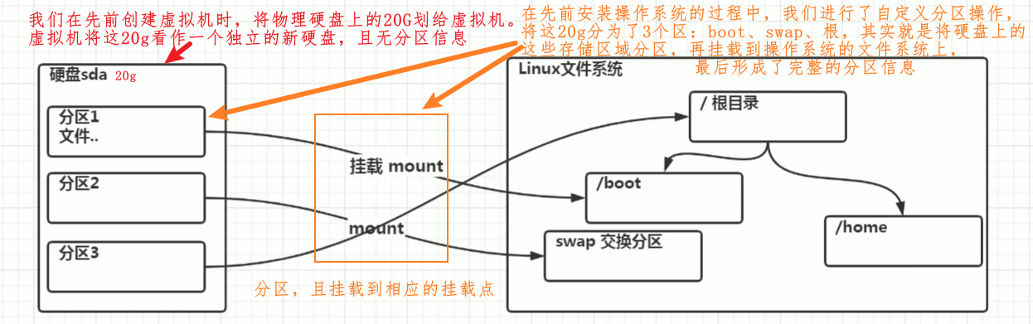

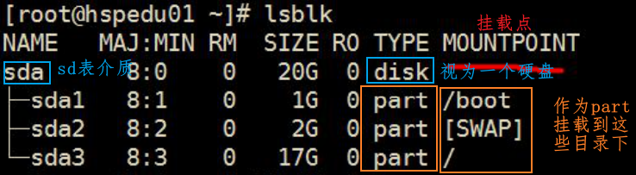

复杂的有：

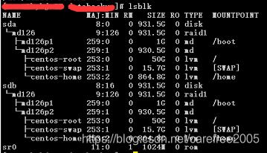

### 为虚拟机中的Linux操作系统新增一个可用的存储空间

随着系统的使用，明白如何拓展我们linux系统能控制的存储空间很有必要。

①要让设备（虚拟机）识别新的磁盘（如物理主机上的某块硬盘空间）。打开虚拟机设置，点击“添加”配置新磁盘（1gb）。

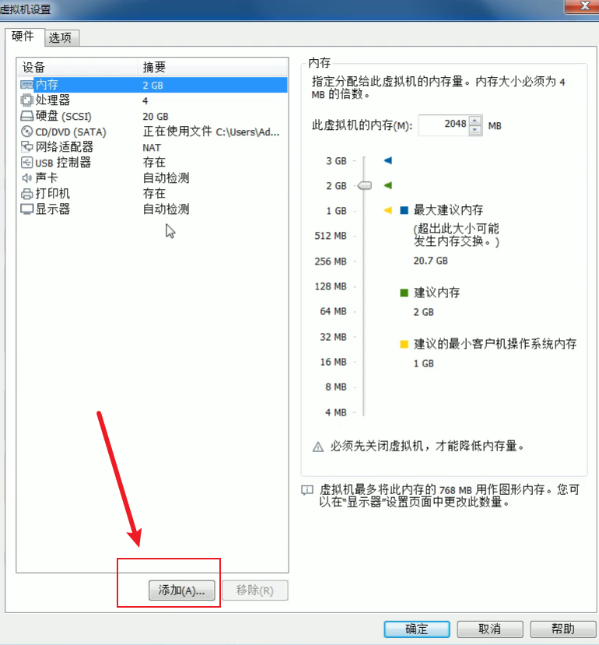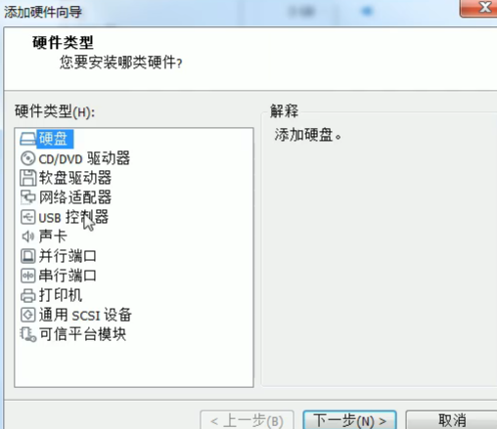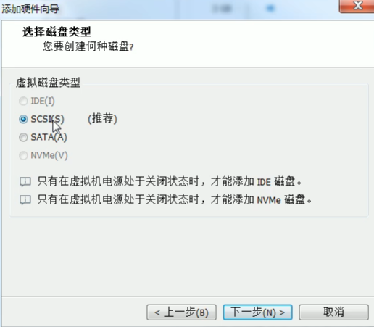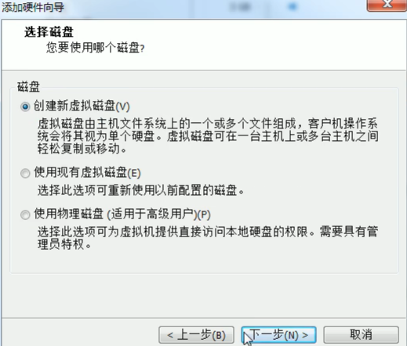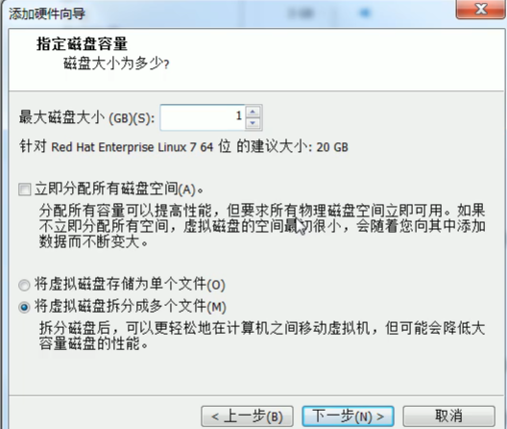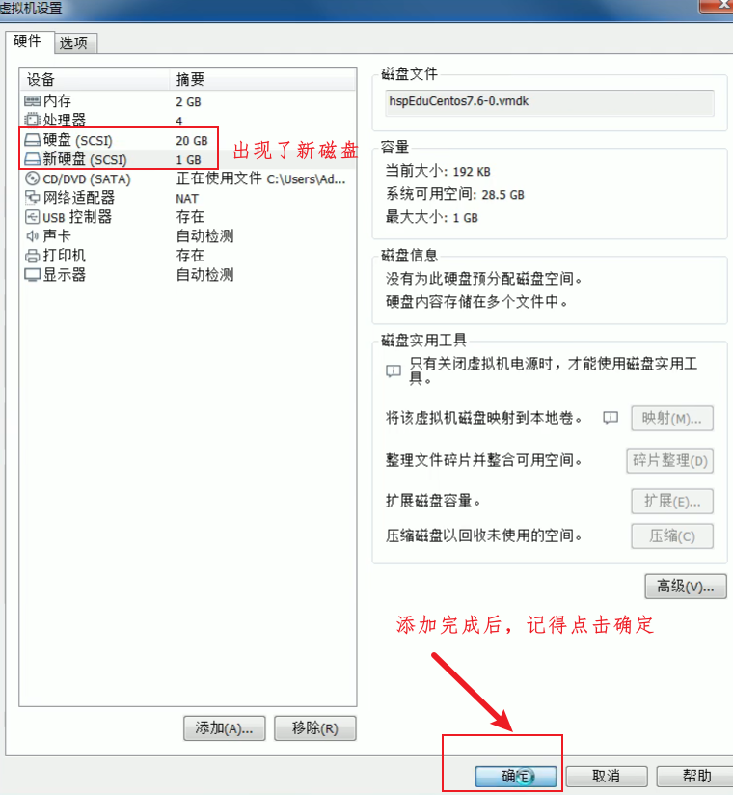

②若是在开机时进行，则要重启linux系统，reboot命令。

③lsblk 命令，如图：此时系统中虽然没有挂载点信息，但虚拟机和操作系统是有识别到的，所以存在/dev/sdb文件，可以在/dev/文件夹下看到sdb文件。

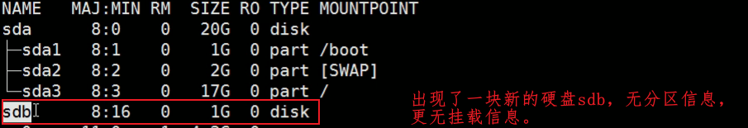

④fdisk /dev/sdb 命令，开始对sdb分区：输入 n，新增分区，然后选择 p ，分区类型为主分区。两次回车默认剩余全部空间。最后输入 w写入分区并退出，若不保存退出输入 q。

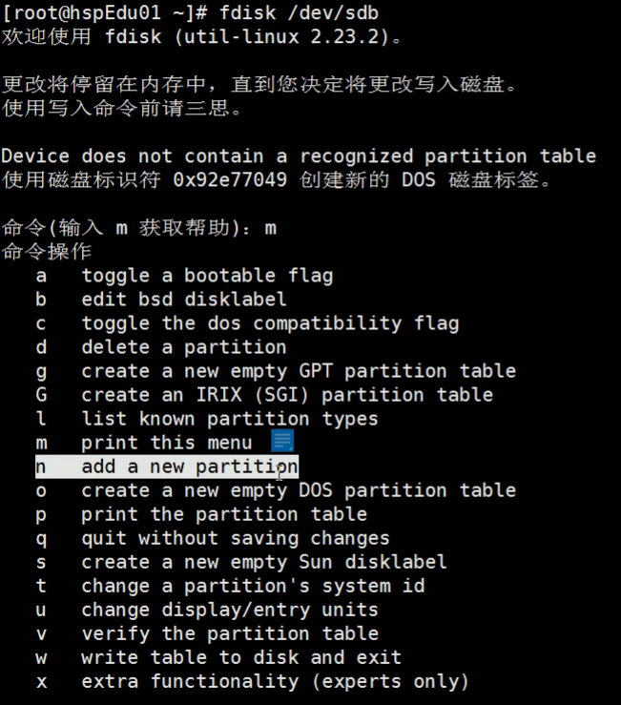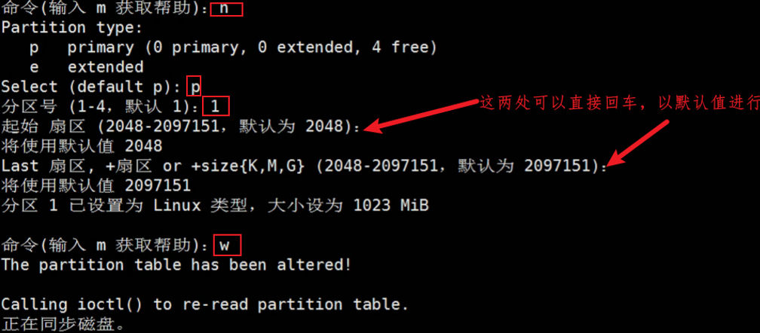

⑤lsblk 命令，lsblk -f 命令，查看结果。

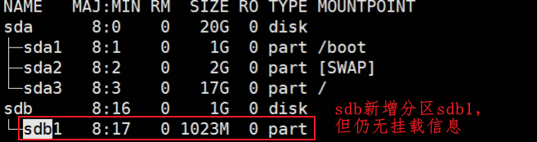 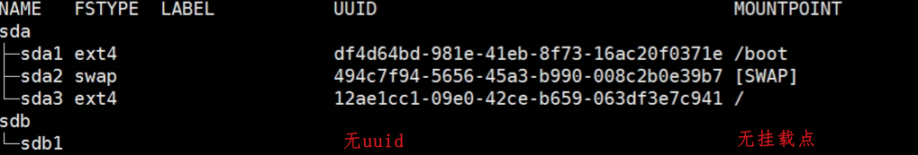

⑥mkfs -t ext4 /dev/sdb1命令，格式化分区sdb1为ext4类型，同时让其获得标识号，lsblk -f 命令：

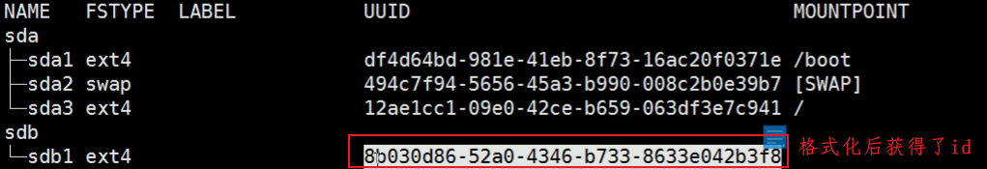

⑦cd / 切换到根目录，mkdir newdisk在当前目录（根目录）下新建一个目录newdisk（文件夹）作为准备挂载的**挂载点**，mount /dev/sdb1 /newdisk 将sdb1挂载到该目录下，lsblk -f 命令，查看结果。

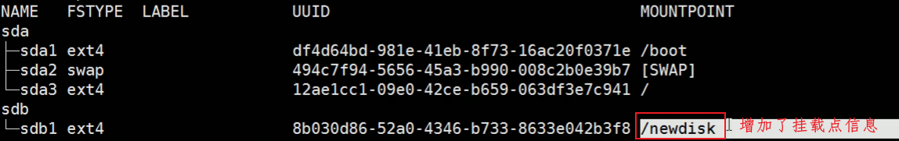

⑧如果我们想让sdb1取消挂载，就需使用umount /dev/sdb1 或者 umount /newdisk卸载命令。若切换挂载点，虽然可以直接使用mount命令挂载，但建议先用umount卸载命令。

⑨使用mount指令的命令行挂载是一种临时挂载，reboot重启后挂载信息会消失，即重启会挂载失效，但格式化磁盘的操作依旧有效。如果每次都要手动挂载新加的磁盘，那会很麻烦。

⑩vim /etc/fstab：通过修改/etc/fstab 文件内容实现永久挂载（开机自动挂载）sdb1。

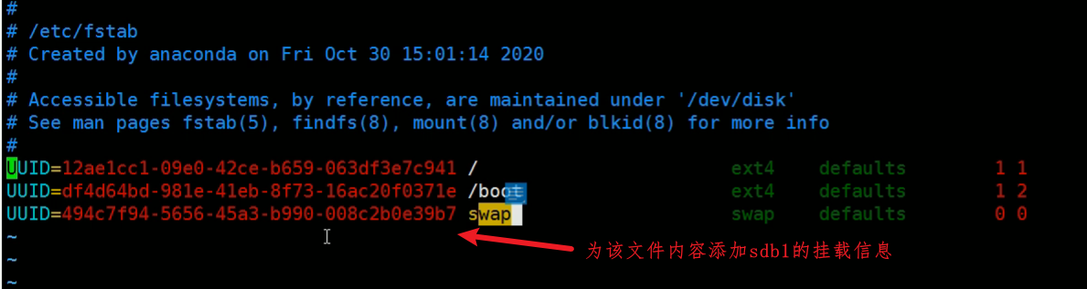

通过vim快捷键yy与p复制粘贴已存在的一行快速编辑。修改并保存后，mount–a或reboot，即可看到挂载信息仍在。

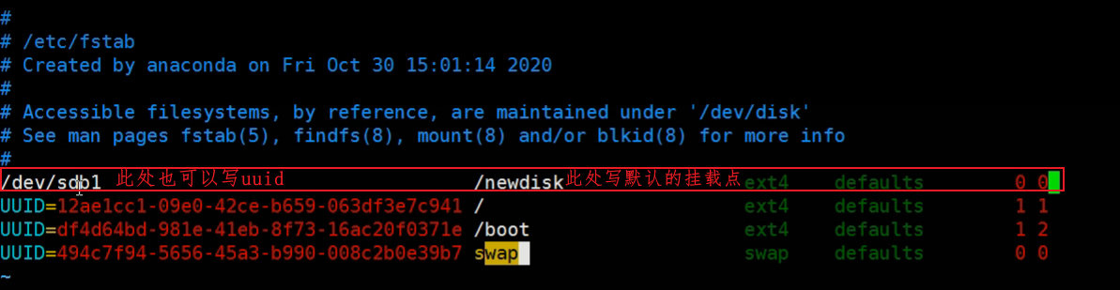

## 2.5 mount 光盘截图

Mount操作的对象是存储设备和操作系统，那么作为移动存储设备的光盘、u盘也可以是mount的对象。对光盘、u盘临时挂载，也是有意义的事情。

/mnt：该目录全称即为mount，是为了让用户临时挂载别的文件系统的，我们可以将光驱挂载在新建的 /mnt/xx上，然后进入该xx目录就可以查看光驱里的内容了。

类似2.3，我们要依次进行四步：①让虚拟机识别到光盘文件、②让虚拟机上的操作系统识别到光盘、③创建新目录、④mount命令。

事实上，我们的centos安装文件就是光盘iso文件，我们可以以它为对象模拟光盘mount。

### ①让虚拟机识别到光盘文件

在虚拟机的创建中，我们一直有让虚拟机识别到iso，所以该步骤不需要另外操作。但这不意味着我们可以什么都不做，操作系统就能识别到。*注：可以通过勾选该选项卡的项目，实现虚拟机开机后操作系统自动连接，完成②。*

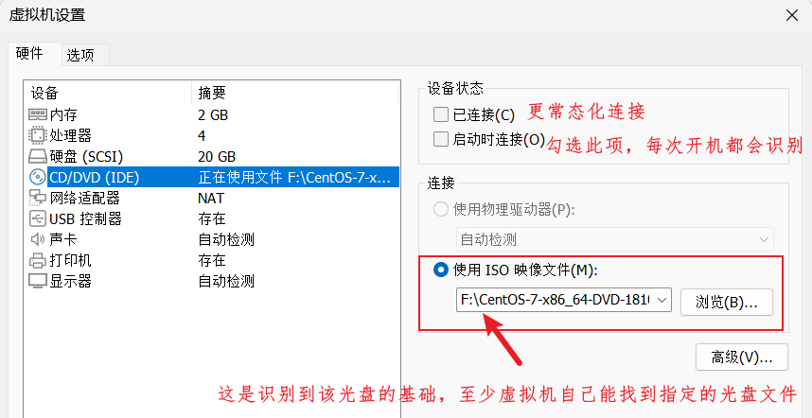

### ②让虚拟机上的操作系统识别到光盘

让我们在系统未连接光盘前，使用lsblk命令，会发现貌似已经连上了一个光盘文件。

* 这个初始的sr0到底是什么？为什么它的大小是1024M？为什么lsblk要显示它？
* 经查找资料大致得到了这些结论：在下面的输出里，sr0是我的光盘驱动器，即 CD-ROM 驱动器，其大小为 1024 兆字节，并且当前没有挂载。这种设备通常用于从光盘启动系统或读取光盘内容。为什么是1024M，不清楚。为什么lsblk要显示这个内容，不清楚。



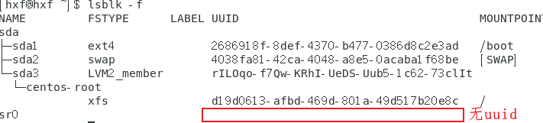

右键虚拟机下方的光盘图标，即可连接。或点击①中的选项卡后重启系统，也可以实现连接。

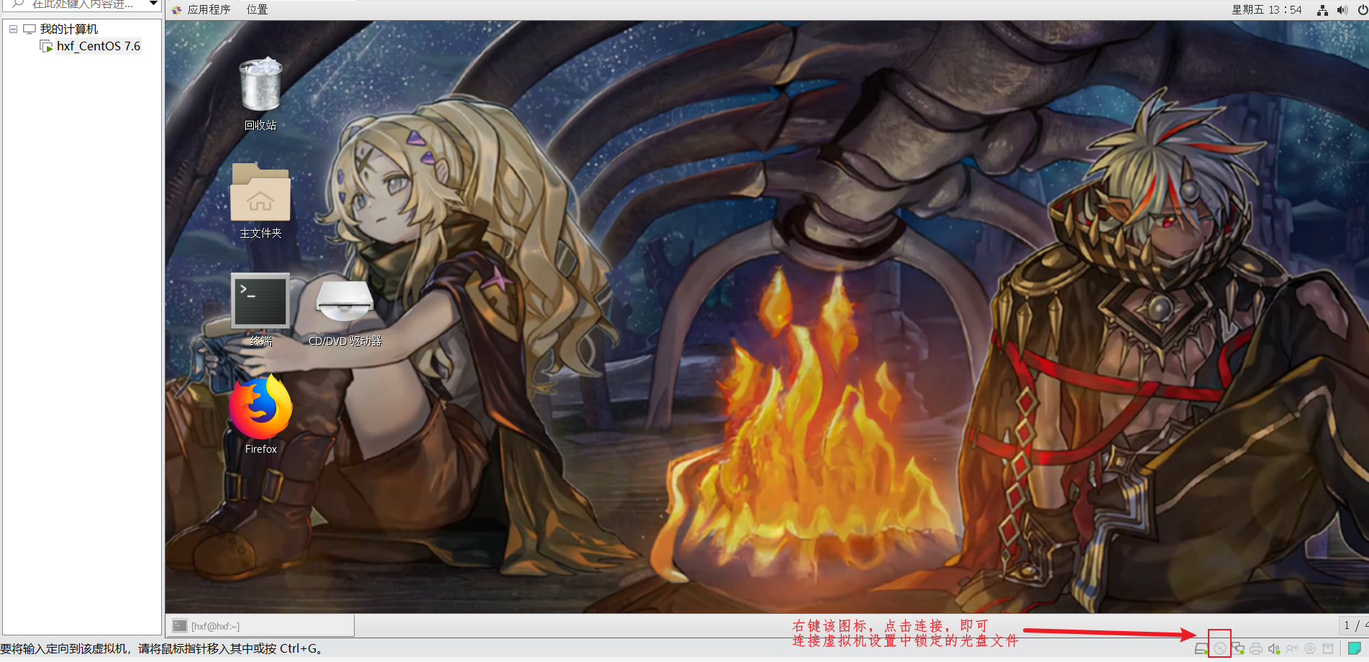

使用lsblk、lsblk -f查看。对比前后内容，且发现不需要另外的mount命令，点击连接后系统自动实现了将挂载到某目录下的操作，但为什么两个命令的挂载点信息不一致？

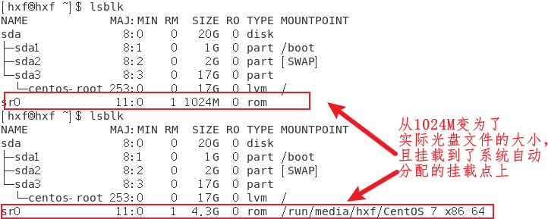

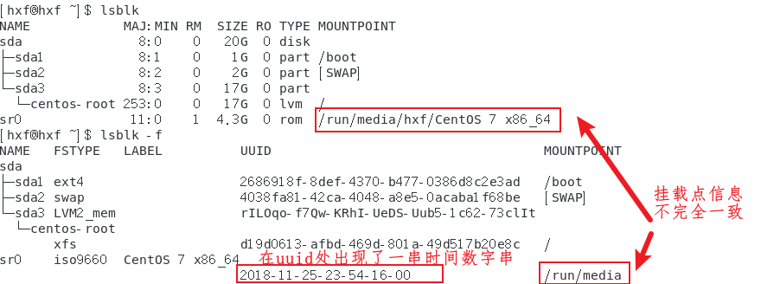

### ③创建挂载点

建议进入root用户进行mkdir /mnt/cdrom，centos对普通用户权限比较严格，需要另外修改文件才能让普通用户通过sudo mkdir /mnt/cdrom 建立挂载点，[Linux切换root用户，user 不在 sudoers 文件中。此事将被报告\_我们信任您已经从系统管理员那里了解了日常注意事项。 总结起来无外乎这三点: #1)](https://blog.csdn.net/lizz861109/article/details/112509311)

### ④挂载

进入root用户，mount /dev/sr0 /mnt/cdrom

或mount -t iso9660 /dev/cdrom /mnt/cdrom 挂载光盘到挂载点

### ⑤截图

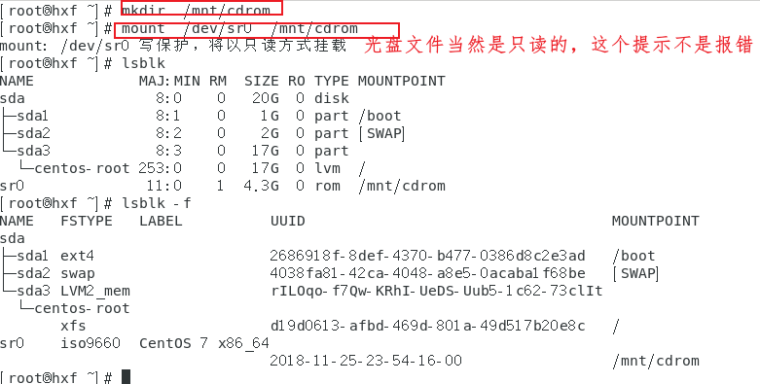

## 2.6 mount U盘截图

类似的，我们要让虚拟机识别U盘，操作系统识别U盘等等。

插入U盘，会有提示窗，依次选择并确定。

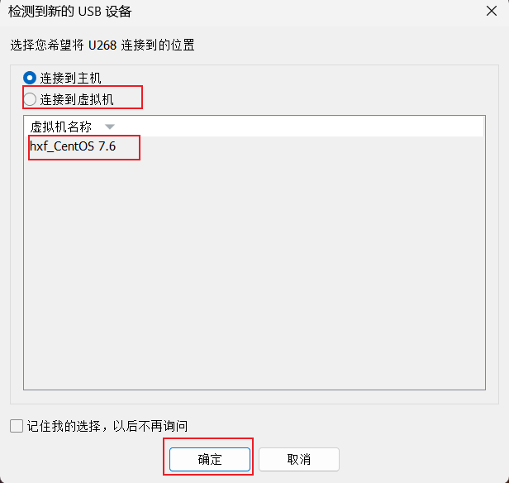 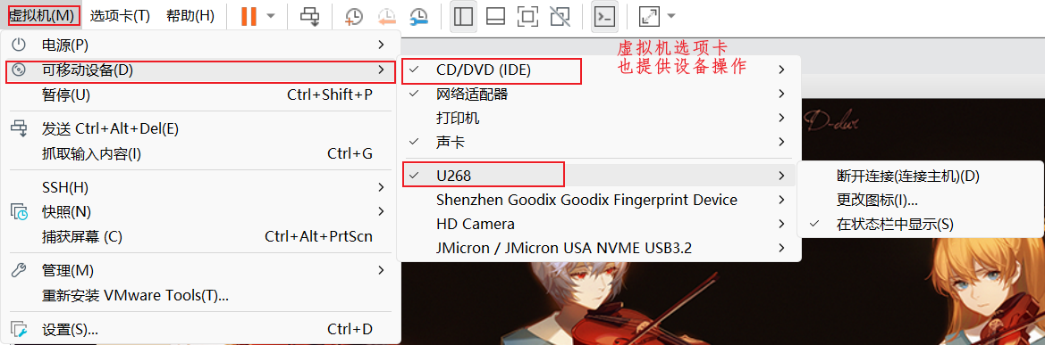

查看挂载情况。我们发现插入的U盘在文件系统识别的名称为sdb，其唯一分区名为sdb1。

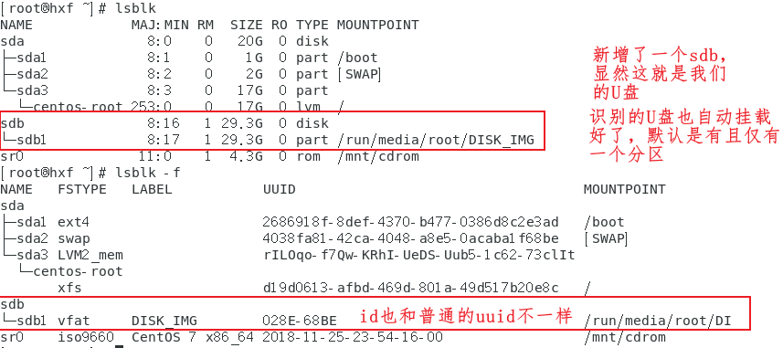

mkdir /mnt/disk1

mount /dev/sdb1 /mnt/disk1 注/dev/的文件名要看lsblk的内容来决定，不可随意照抄。

### 截图

